附件1
第十五届杭州师范大学大学生职业规划大赛成长赛道方案
一、比赛内容
考察学生树立生涯发展理念并合理设定职业目标、围绕实现目标持续行动并不断调整的成长过程，通过学习实践提升综合素质和专业能力，体现正确的择业就业观念。
二、参赛组别和对象
成长赛道参赛对象为杭州师范大学全日制本科中低年级在校学生，主要面向普通本科一、二、三年级学生。
三、参赛材料要求
选手参赛需要提交以下参赛材料：
（一）生涯发展报告：介绍设定职业目标的过程；实现职业目标的具体行动和成效；职业目标及行动的动态调整等（PDF格式，文字不超过2000字，图表不超过5张）。
（二）生涯发展展示（PPT格式，不超过50MB;可加入视频）。
四、比赛环节
成长赛道设主题陈述和评委提问环节。
（一）主题陈述（7分钟）:选手结合生涯发展报告作陈述。
（二）评委提问（5分钟）:评委结合选手陈述和现场表现提问。
五、评审标准
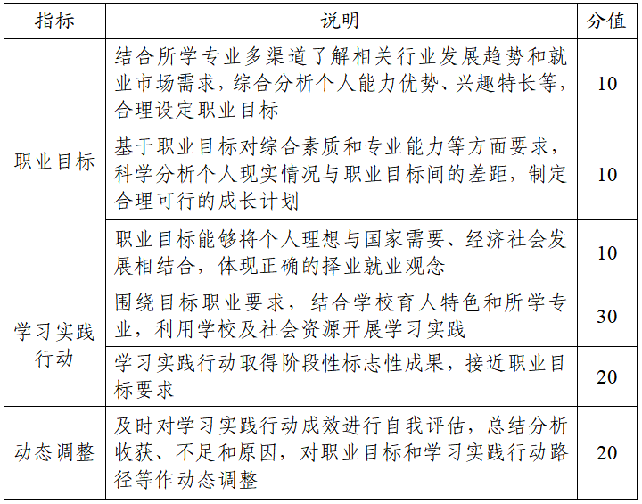
六、奖项设置
成长赛道设置金奖、银奖、铜奖，以及优秀指导教师奖等奖项。

附件2
第十五届杭州师范大学大学生职业规划大赛就业赛道方案
一、比赛内容
考察学生求职实战能力，对照目标职业及岗位要求，个人综合素质和专业能力等方面的契合度，个人发展路径与就业市场需求的适应度。参赛学生可获得岗位录用意向。
二、参赛组别和对象
就业赛道设高教本科生组、高教研究生组，参赛对象为杭州师范大学全日制本科高年级在校学生，以及全体研究生。高教本科生组面向普通本科三、四年级（部分专业五年级）学生（不含已通过推免等确定升学的毕业年级学生），全体第二学士学位学生；高教研究生组面向全体研究生；
三、参赛材料要求
选手参赛需提交以下参赛材料：
（一）求职简历（PDF格式）。
（二）求职综合展示（PPT格式，不超过50MB;可加入视频）。
（三）辅助证明材料，包括实践、实习、获奖等证明材料（PDF格式，整合为单个文件，不超过50MB）。
四、比赛环节
就业赛道设主题陈述、综合面试环节。各环节时长根据实际情况适当调整。
（一）主题陈述（6分钟）:选手结合求职综合展示PPT,陈述个人求职意向和职业准备情况。
（二）综合面试（6分钟）:评委提出真实工作场景中可能遇到的问题，选手提出解决方案；评委结合选手陈述自由提问。
五、评审标准
